https://blog.csdn.net/quincuntial/article/details/52566004

Effective Java 2.0_中英文对照_

Java 5平台增加了许多新功能。本书中的大多数条目在某种程度上使用了这些功能。下表列出了这些新功能在本书中的位置：

image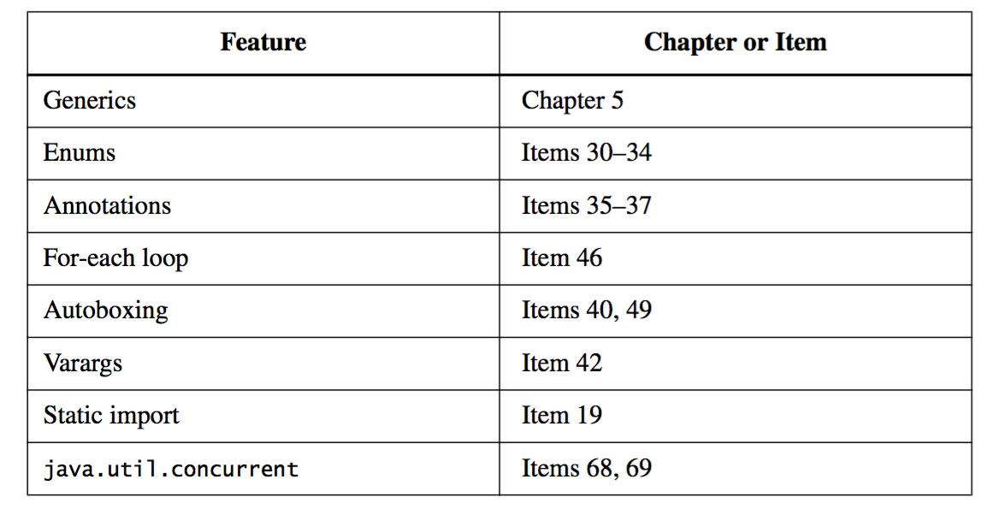
代码应该被重用而不是拷贝。模块间的依赖性要保持最小。错误应该尽早检测出来，理想情况是在编译时发现。

本书的大部分不是关于性能的。它是关于编写清晰、正确、可用、鲁棒、有弹性并且可维护的程序的。如果你能做到这一点，要得到你需要的性能它通常是相对简单的

Java语言支持四种类型：接口（包括注解），类（包括枚举），数组和基本类型。前三个是引用类型。类实例和数组是对象，基本类型不是。类成员由它的域、方法、成员类和成员接口组成。方法的签名由它的名字、正式的参数类型组成；签名不包括方法的返回值类型。

https://blog.csdn.net/quincuntial/article/details/52681468

1. EnumSet

